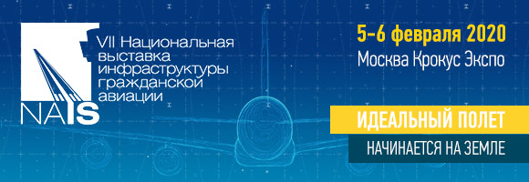

✈ Откройте новые решения по проектированию и строительству современных аэропортов и аэродромов – на NAIS 2020

Ежегодно этот сектор выставки и форума NAIS объединяет руководителей и специалистов аэропортов и представителей государственных строительных предприятий с производителями и поставщиками технологий и услуг для проектирования, строительства и реконструкции.

Представленные решения

5-6 февраля участники на своих стендах продемонстрируют свои лучшие решения и технологии:

- ангарные ворота
- архитектурные алюминиевые системы
- каркасно-тентовые и модульные сооружения
- геокомпозиты и армирующие решетки
- гидроизоляционные материалы
- дорожные, строительные, кровельные, изоляционные битумы
- кабельно-проводниковая продукция
- краски и разметочные машины
- навесные вентилируемые фасады
- плавильно-заливочные машины
- проектные бюро
- светотехническое оборудование
- системы водоотведения и инженерные системы
- техника для диагностики и разрушения

Посмотреть, что будет на выставке

Среди участников сектора «Проектирование и строительство»
- Megadoor
- Röder
- Acoustic Group (NEW)
- АИР Групп
- Астрон Билдингс
- Аэротехснаб
- ВИДОР (NEW)
- Газпромнефть - Битумные материалы
- ГОКБ Прожектор
- Светотехническое оборудование, завод
- Людиновокабель (NEW)
- Малиновский комбинат ЖБИ
- РАТЕЛ Инжиниринг (NEW)
- СЕГАЛ (NEW)
- ФГУП "Администрация гражданских аэропортов (аэродромов)"
- ЦСК Групп

Подробнее об участниках сектора

VII отраслевая конференция «Инновационные технологии проектирования, строительства и эксплуатации аэродромной инфраструктуры»

Со-организатор: ФГУП «Администрация гражданских аэропортов (аэродромов)»

Темы к обсуждению:
- Цифровые технологии в проектировании терминальной и аэродромной инфраструктуры
- Аэропортовая архитектура: современные терминалы и перспективные решения
- Материалы и технологии в повышение эксплуатационных характеристик ВПП и аэродромной инфраструктуры

Мероприятие состоится 6 февраля при участии: руководителя Управления мониторинга аэродромов ФГУП АГА (А); главного инженера ИВК АИР ГРУПП;
ведущего инженера-акустика ГИП, Акустик Групп; представителей Роспотребнадзора, Правительства Москвы, архитектурных и проектных организаций, аэропортов и предприятий – поставщиков технологий и материалов.

Вся программа Форума

ПОЛУЧИТЕ БЕЙДЖ НА ВЫСТАВКУ

